附件1
学生考级项目网上报名操作流程
一、登陆
方法一：通过校园网主页上快速链接“智能校园”，登陆综合业务平台，点击“教务系统”进入。

方法二：通过教务系统登陆（校园网主页-快速链接-教务系统）。
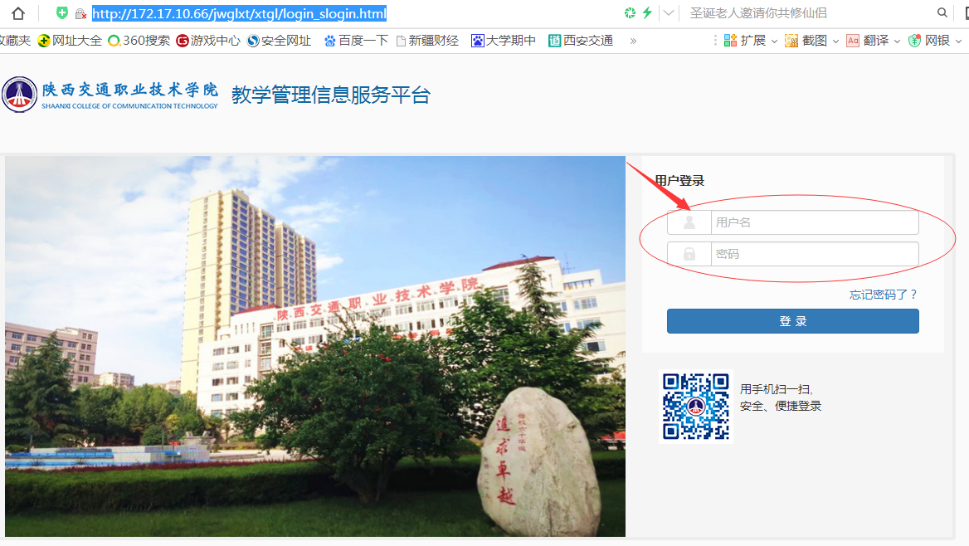
方法三：通过教务处微信公众号（陕西交院教务处）登陆。进入微

信平台后点击右下角“教务平台”，根据指示长按识别图中二维码进入。

二、报名
1.在“报名申请”下拉菜单中，选择“考级项目报名”模块。
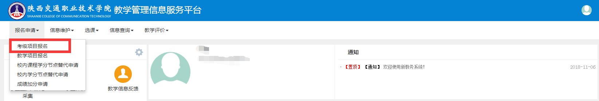
2.进入“考级项目报名”模块，选择要报项目，点击“报名”。

3.阅读报名说明，点击“确定”。
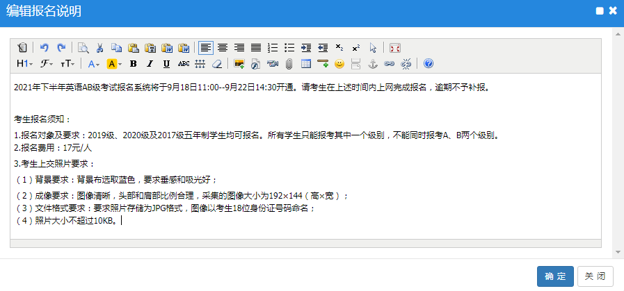
4.进入等级考试报名模块，输入“证件号”确认，提交申请。
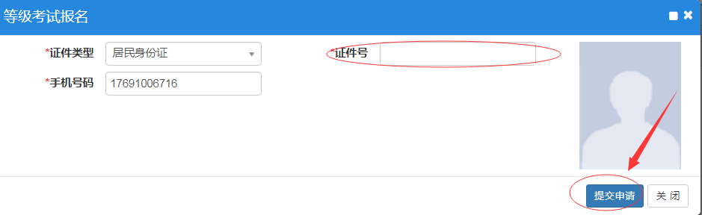
5.提交申请后，“考试项目报名”模块里面显示所报项目报名学年、报名学期、项目类别、项目名称，审核状态为“待审核”，缴费状态为“未缴”。
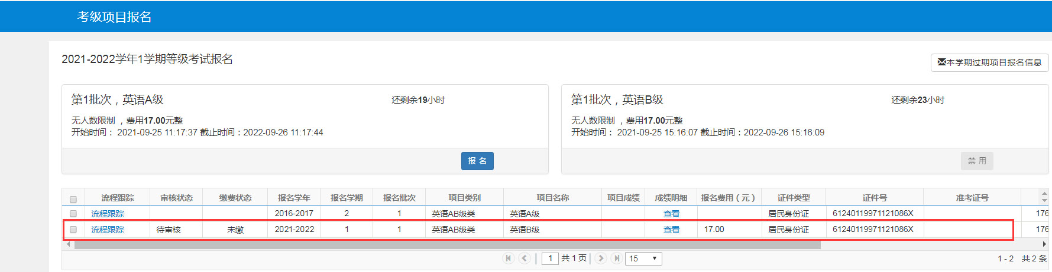
6.待教务处审核后，“考试项目报名”里显示所报项目报名学年、报名学期、项目类别、项目名称，审核状态为“已通过”，缴费状态为“已缴”，报名全部结束。考试结束后可在此模块查询成绩。
